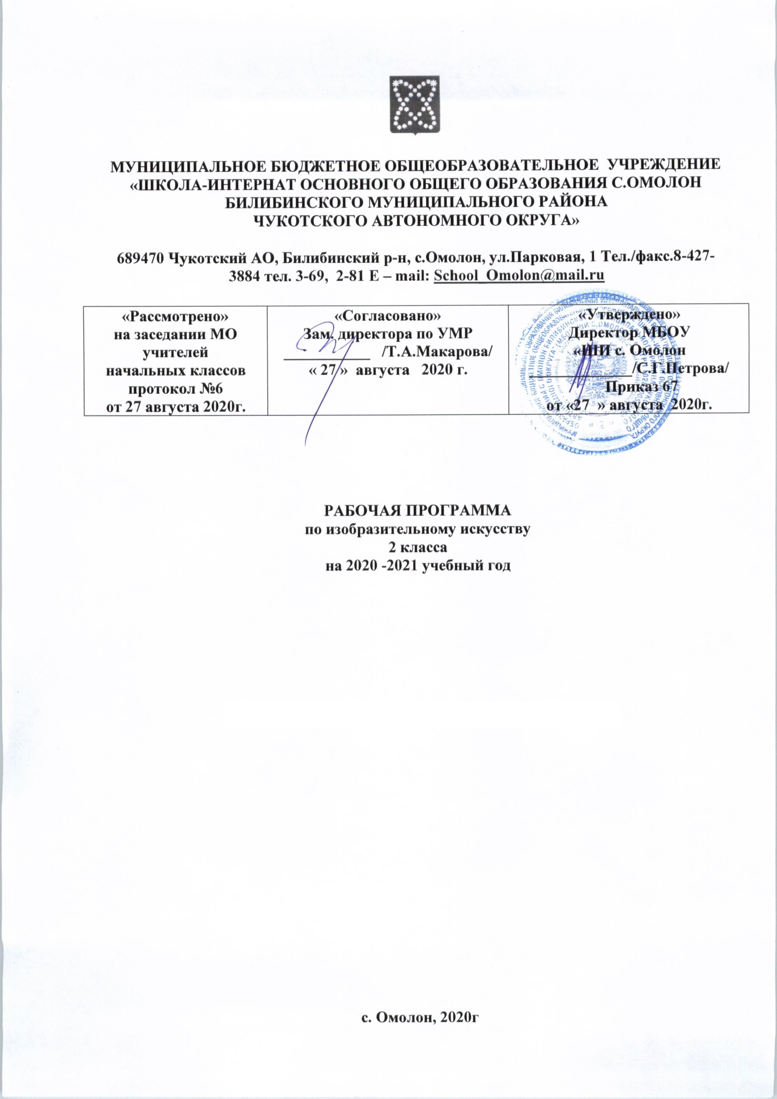
ВВЕДЕНИЕ
Настоящая рабочая программа разработана в соответствии:
- с Уставом МБОУ «ШИ с.Омолон»
- с ООП НОО МБОУ «ШИ с. Омолон»
- с учебным планом основного общего образования МБОУ «ШИ с. Омолон» на 2019-2020 учебный год
Рабочая программа составлена на основе примерной программы по технологии, авторской программы по технологии, разработанной Неменский Б.М, Неменская Л.А., Горячева Н.А., Питерских А.С.
Программа реализует задачи:
- формирование художественной культуры учащихся как неотъемлемой части культуры духовной, т. е. культуры мироотношений, выработанных поколениями. Эти ценности как высшие ценности человеческой цивилизации, накапливаемые искусством, должны быть средством очеловечения, формирования нравственно-эстетической отзывчивости на прекрасное и безобразное в жизни и искусстве, т. е. зоркости души ребенка.;
- формирование идентичности гражданина России в поликультурном многонациональном обществе на основе знакомства с ремёслами народов России; развитие способности к равноправному сотрудничеству на основе уважения личности другого человека; воспитание толерантности к мнению и позиции других;
- развитие познавательных мотивов, интересов, инициативности, любознательности на основе связи духовного и художественного образования с системой ценностей ребёнка, а также на основе мотивации успеха, готовности к действиям в новых условиях и нестандартных ситуациях:
Цель учебного предмета «Изобразительное искусство» в общеобразовательной школе - формирование художественной культуры учащихся как неотъемлемой части культуры духовной, т. е. культуры мироотношений, выработанных поколениями. Эти ценности как высшие ценности человеческой цивилизации, накапливаемые искусством, должны быть средством очеловечения, формирования нравственно-эстетической отзывчивости на прекрасное и безобразное в жизни и искусстве, т. е. зоркости души ребенка.
Программа создана на основе развития традиций российского художественного образования, внедрения современных инновационных методов и на основе современного понимания требований к результатам обучения. Программа является результатом целостного комплексного проекта, разрабатываемого на основе системной исследовательской и экспериментальной работы. Смысловая и логическая последовательность программы обеспечивает целостность учебного процесса и преемственность этапов обучения.
Задачи:
- художественно-эстетическое развитие учащегося рассматривается как важное условие социализации личности, как способ его вхождения в мир человеческой культуры и в то же время как способ самопознания и самоидентификации. Художественное развитие осуществляется в практической, деятельностной форме в процессе художественного творчества каждого ребенка. Задачи художественного образования состоят в развитии эмоционально-нравственного потенциала ребенка, его души средствами приобщения к художественной культуре как форме духовно-нравственного поиска человечества. Содержание программы учитывает возрастание роли визуального образа как средства познания и коммуникации в современных условиях;
- познавать культурные традиции своего региона, России и других государств;
- формирование целостной картины мира материальной и духовной культуры как продукта творческой предметно-преобразующей деятельности человека;
- формирование мотивации успеха и достижений, творческой самореализации на основе организации предметно-преобразующей, художественно-конструкторской деятельности;
- формирование первоначальных художественно - эстетических знаний и умений;
- развитие знаково-символического и пространственного мышления, творческого и репродуктивного воображения; творческого мышления;
- развитие коммуникативной компетентности младших школьников на основе организации совместной продуктивной деятельности;

Рабочая программа рассчитана на 34 часа (1 ч в неделю, 34 учебные недели)

ПЛАНИРУЕМЫЕ РЕЗУЛЬТАТЫ ОСВОЕНИЯ УЧЕБНОГО ПРЕДМЕТА
Личностные результаты
Создание условий для формирования следующих умений:
- Положительно относиться к учению.
- Проявлять интерес к содержанию предмета ИЗО.
- Принимать одноклассников, помогать им, отзываться на помощь от взрослого и детей.
- Чувствовать уверенность в себе, верить в свои возможности.
- Самостоятельно определять и объяснять свои чувства и ощущения, возникающие в результате наблюдения, рассуждения, обсуждения, самые простые и общие для всех людей правила поведения (основы общечеловеческих нравственных ценностей).
- Чувствовать удовлетворение от сделанного или созданного самим для родных, друзей, для себя.
- Бережно относиться к результатам своего труда и труда одноклассников.
- Осознавать уязвимость, хрупкость природы, понимать положительные и негативные последствия деятельности человека.
- С помощью учителя планировать предстоящую практическую деятельность.
- Под контролем учителя выполнять предлагаемые изделия с опорой на план и образец.
- Чувствовать гордость за культуру и искусство Родины, своего народа.
- Уважительно относится к культуре и искусству других народов нашей страны и мира в целом.
- Понимание особой роли культуры и искусства в жизни общества и каждого отдельного человека.
Метапредметные результаты.
Регулятивные Универсальные учебные действия:
- с помощью учителя учиться определять и формулировать цель деятельности на уроке;
- учиться проговаривать последовательность действий на уроке;
- учиться высказывать своѐ предположение (версию) на основе работы с иллюстрацией учебника;
- с помощью учителя объяснять выбор наиболее подходящих для выполнения задания материалов и инструментов;
- учиться готовить рабочее место, с помощью учителя отбирать наиболее подходящие для выполнения задания материалы и инструменты и выполнять практическую работу по предложенному учителем плану с опорой на образцы, рисунки учебника;
- выполнять контроль точности разметки деталей с помощью шаблона;
- учиться совместно с учителем и другими учениками давать эмоциональную оценку деятельности класса на уроке.
- освоение способов решения проблем творческого и поискового характера;
- овладение умением творческого видения с позиций художника, т. е. умением сравнивать, анализировать, выделять главное, обобщать;
- формирование умения понимать причины успеха/неуспеха учебной деятельности и способности конструктивно действовать даже в ситуациях неуспеха;
- освоение начальных форм познавательной и личностной рефлексии;
- овладение логическими действиями сравнения, анализа, синтеза, обобщения, классификации по родовидовым признакам;
- овладение умением вести диалог, распределять функции и роли в процессе выполнения коллективной творческой работы;
- использование средств информационных технологий для решения различных учебно-творческих задач в процессе поиска дополнительного изобразительного материала, выполнение творческих проектов, отдельных упражнений по живописи, графике, моделированию и т.д.;
- умение планировать и грамотно осуществлять учебные действия в соответствии с поставленной задачей, находить варианты решения различных художественно-творческих задач;
- умение рационально строить самостоятельную творческую деятельность, умение организовать место занятий;
- осознанное стремление к освоению новых знаний и умений, к достижению более высоких и оригинальных творческих результатов.
Познавательные Универсальные учебные действия:
- наблюдать связи человека с природой и предметным миром: предметный мир ближайшего окружения, конструкции и образы объектов природы и окружающего мира, декоративно-художественные особенности предлагаемых изделий; сравнивать их;
- сформированность первоначальных представлений о роли изобразительного искусства в жизни человека, его роли в духовно-нравственном развитии человека;
сформированность основ художественной культуры, в том числе на материале художественной культуры родного края, эстетического отношения к миру; понимание красоты как ценности, потребности в художественном творчестве и в общении с искусством;
- овладение практическими умениями и навыками в восприятии, анализе и оценке произведений искусства;
- овладение элементарными практическими умениями и навыками в различных видах художественной деятельности (рисунке, живописи, скульптуре, художественном конструировании).
Коммуникативные Универсальные учебные действия:
- роль и месте человека в окружающем мире; о созидательной, творческой деятельности человека и природе как источнике его вдохновения;
- об отражении форм и образов природы в работах мастеров художников, о разнообразных предметах рукотворного мира;
- обслуживать себя во время работы: поддерживать порядок на рабочем месте, ухаживать за инструментами и правильно хранить их;
- соблюдать правила гигиены труда;
- сформированность эстетических потребностей (потребностей в общении с искусством, природой, потребностей в творческом отношении к окружающему миру, потребностей в самостоятельной практической творческой деятельности), ценностей и чувств;
- развитие этических чувств, доброжелательности и эмоционально-нравственной отзывчивости, понимания и сопереживания чувствам других людей;
- овладение навыками коллективной деятельности в процессе совместной творческой работы в команде одноклассников под руководством учителя;
- умение сотрудничать с товарищами в процессе совместной деятельности, соотносить свою часть работы с общим замыслом.

Содержание учебного предмета:

№ | Темы | Содержание
1. | Краски. | Как я провёл лето. Композиция на листе.  Как я повёл лето. Цветовое решение.  День учителя. Открытка.  Три основные краски. Рисунок тремя основными цветами.  Пять красок - всё богатство цвета и тона.
2. | Изображение и реальность. | Изображение и реальность. Рисунок животных.  Изображение и реальность. Рисунок птицы.  Изображение и реальность. Лесная поляна.  Лесная поляна. Цветовое решение.  Изображение и реальность. Рисунок рыбы.  Изображение и реальность. Подводный мир.
3. | Сказка. | Сказка. Иллюстрация сказки. Композиция на листе.  Иллюстрация сказки. Цветовое решение.  Сказочной лес. Сказочные звери.  Сказочной лес. Цветовое решение.
4. | Цвет как средство выражения. | Рисунок к празднику. 23 февраля.  Открытка к празднику. 8 марта.  Цвет как средство выражения. Тёплые и холодные цвета.  Цвет как средство выражения. Глухие и звонкие цвета.
5. | Линия как средства выражения. | Линия как средства выражения. Ветка дерева.  Ветка дерева. Цветовое решение.  Герои борцы и защитники. 9 мая.  Герои борцы и защитники. 9 мая.  Весна. Рисунок дерева.  Рисунок дерева. Цветовое решение.  Великие художники. Беседа.  Отмена занятий по метеоусловиям.

КАЛЕНДАРНО-ТЕМАТИЧЕСКОЕ ПЛАНИРОВАНИЕ
№ п/п | Название темы (раздела), урока | Количество часов | Дата
Краски.
 | Как я провёл лето. Композиция на листе. | 1
 | Как я повёл лето. Цветовое решение. | 1
 | День учителя. Открытка. | 1
 | Три основные краски. Рисунок тремя основными цветами. | 1
 | Пять красок - всё богатство цвета и тона. | 1
Изображение и реальность.
 | Изображение и реальность. Рисунок животных. | 1
 | Изображение и реальность. Рисунок птицы. | 1
 | Изображение и реальность. Лесная поляна. | 1
 | Лесная поляна. Цветовое решение. | 1
 | Изображение и реальность. Рисунок рыбы. | 1
 | Изображение и реальность. Подводный мир. | 1
Украшение и фантазия.
 | Украшение и фантазия. Осенние листья. | 1
 | Украшение и фантазия. Закладка для книги. | 1
 | Закладка для книги. Цветовое решение. | 1
 | Открытка к новому году. Композиция на листе. | 1
 | Открытка к новому году. Цветовое решение. | 1
 | Свободная тема. Фантазия детей. | 1
 | Свободная тема. Фантазия детей. | 1
Сказка.
 | Сказка. Иллюстрация сказки. Композиция на листе. | 1
 | Иллюстрация сказки. Цветовое решение. | 1
 | Сказочной лес. Сказочные звери. | 1
 | Сказочной лес. Цветовое решение. | 1
Цвет как средство выражения.
 | Рисунок к празднику. 23 февраля. | 1
 | Открытка к празднику. 8 марта. | 1
 | Цвет как средство выражения. Тёплые и холодные цвета. | 1
 | Цвет как средство выражения. Глухие и звонкие цвета. | 1
Линия как средства выражения.
 | Линия как средства выражения. Ветка дерева. | 1
 | Ветка дерева. Цветовое решение. | 1
 | Герои борцы и защитники. 9 мая. | 1
 | Герои борцы и защитники. 9 мая. | 1
 | Весна. Рисунок дерева. | 1
 | Рисунок дерева. Цветовое решение. | 1
 | Великие художники. Беседа. | 1
 | Отмена занятий по метеоусловиям. | 1

